臺灣高雄地方法院檢察署
106年暑期青少年志工研習會開訓典禮
主辦單位 | 臺灣高雄地方法院檢察署 | 活動名稱 |  | 106年暑期青少年志工  研習會開訓典禮
時 間 | 106年7月5日09：10 | 出席人員 |  | 10年暑期青少年志工
地點 | 臺灣高雄地方法院檢察署  3樓法律新知中心 | 主持人 |  | 周檢察長章欽
活動成果照片如下：
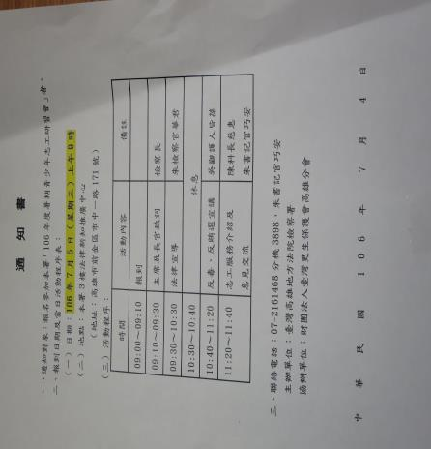 |  |  | 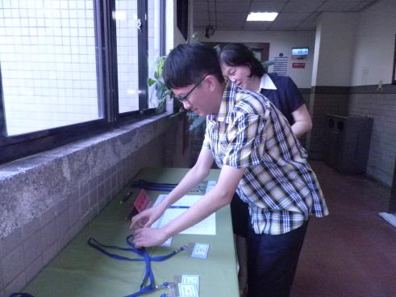
研習活動程序 |  |  | 參訓小小志工報到
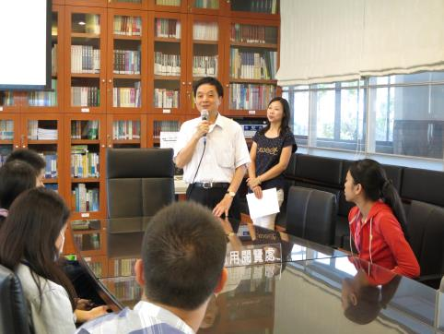 |  |  | 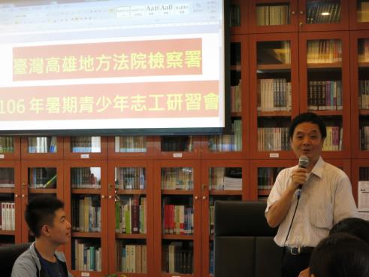
周檢察長章欽主持開訓典禮 |  |  | 周檢察長章欽致詞
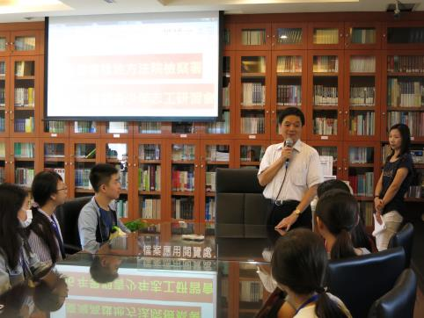 |  |  | 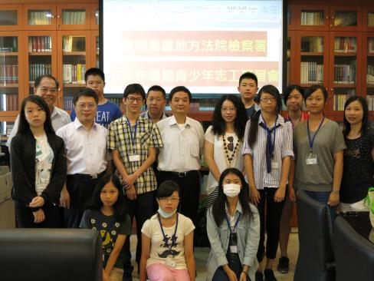
周檢察長章欽與小小志工相見歡 |  |  | 周檢察長章欽、高主任峯祈、朱檢察官華君、林官長順來與小小志工合影留念
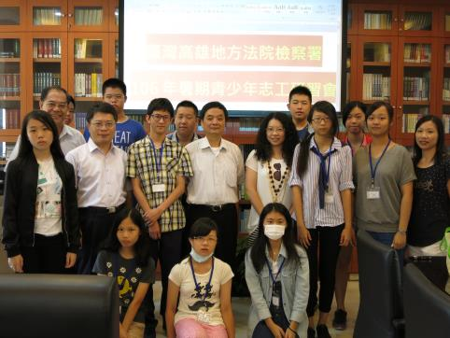 |  |  | 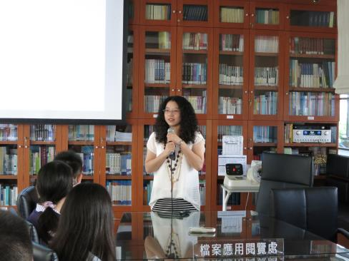
周檢察長章欽、高主任峯祈、朱檢察官華君、林官長順來與小小志工合影留念 |  |  | 朱檢察官華君進行法治宣導
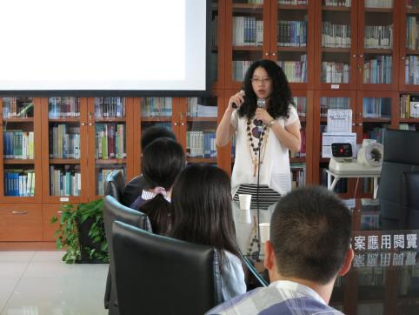 |  |  | 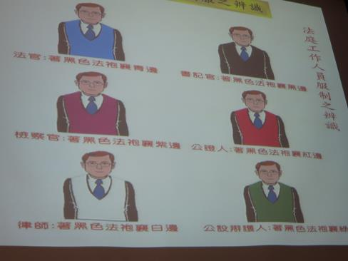
朱檢察官華君進行法治宣導 |  |  | 朱檢察官華君講授法袍辨識

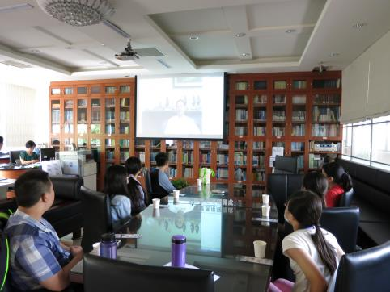 | 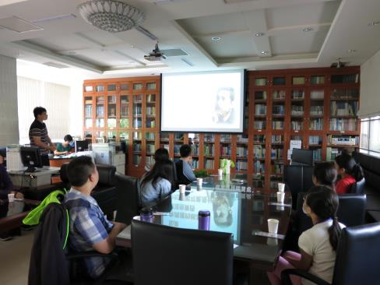
小小司法志工專心觀看法宣影片 | 吳觀護人皆葆進行法治宣導
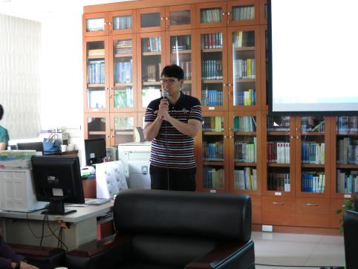 | 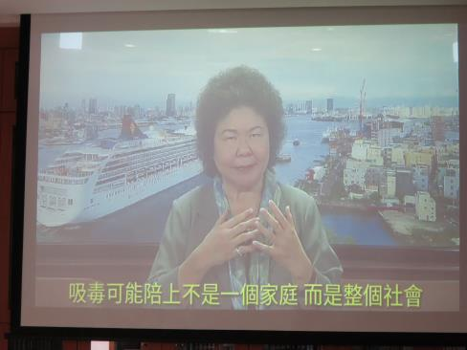
吳觀護人皆葆進行法治宣導 | 吳觀護人皆葆播放反毒影片進行法治宣導
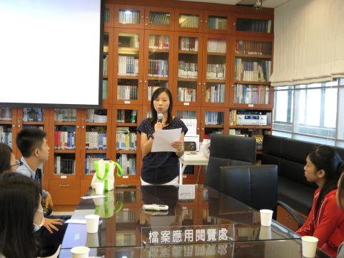 | 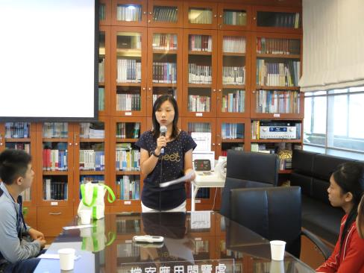
陳科長慈惠進行志工服務手冊宣講 | 陳科長慈惠進行小志工注意事項宣講

